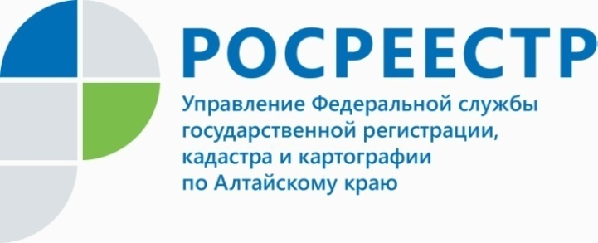
ПРЕСС-РЕЛИЗ

Более 58 % заявлений рассмотренных комиссией по оспариванию кадастровой стоимости в 2020 году удовлетворены

Управление Росреестра по Алтайскому краю информирует об итогах работы
в 2020 году межведомственной комиссии по рассмотрению споров о кадастровой стоимости, действующей при Управлении.
Всего в комиссию поступило 253 заявления об оспаривании кадастровой стоимости (в 2019 году – 868), из которых 209 заявлений было принято
к рассмотрению, 44 заявления не приняты или отозваны заявителями.
Основная причина отказа в принятии заявлений к рассмотрению – истечение срока, установленного Законом «Об оценочной деятельности в Российской Федерации» для подачи заявления в комиссию (более 60% от числа всех отказов).
В 59% случаев с заявлениями обращались юридические лица, в 41% случаев заявления поданы физическими лицами (в 2019 году – 54 и 46 % соответственно).
На 18-ти заседаниях комиссии, проведенных в 2020 году, было рассмотрено 262 заявления. Все заявления поданы по основанию установления кадастровой стоимости в размере рыночной стоимости объекта недвижимости.
В рассмотренных заявлениях 1/3 составляют объекты недвижимости, расположенные г. Барнауле, примерно по 1/3 объектов недвижимости
от общего количества оспоренных, расположены в остальных городах
и муниципальных районах края соответственно.
В результате рассмотрения заявлений было принято 109 решений
об отклонении заявлений о пересмотре результатов определения кадастровой стоимости недвижимости и 153 решения об установлении кадастровой стоимости объектов недвижимости в размере их рыночной стоимости.
Таким образом, 58,4% из числа рассмотренных в 2020 году заявлений, удовлетворены.
Единственная причина отклонения заявлений - это несоответствие отчетов
об оценке рыночной стоимости, представляемых в комиссию вместе с заявлением, требованиям Федерального закона «Об оценочной деятельности в Российской Федерации» и федеральных стандартов оценки.

Напоминаем: контроль за профессиональной деятельностью оценщиков осуществляют саморегулируемые организации оценщиков. Управление Росреестра по Алтайскому краю не обладает полномочиями по надзору и контролю
за деятельностью оценщиков.

Справка: Комиссия, действующая при Управлении Росреестра
по Алтайскому краю, в 2021 году продолжает рассматривать заявления
об оспаривании кадастровой стоимости земельных участков в составе земель особо охраняемых территорий и объектов, земель лесного и водного фонда.
Приказом Управления имущественных отношений Алтайского края
от 25.12.2019 № 139 создана комиссия по рассмотрению споров о результатах определения кадастровой стоимости на территории Алтайского края
и утвержден ее состав.
Указанная комиссия в настоящее время рассматривает заявления
об оспаривании кадастровой стоимости, определенной КГБУ «Алтайский центр недвижимости и государственной кадастровой оценки», в отношении земельных участков в составе земель населенных пунктов, земель сельскохозяйственного назначения, земель промышленности и иного специального назначения, а также объектов недвижимости, не являющихся земельными участками (зданий, помещений, сооружений и др.).
____________________________________________________________________________________________
Об Управлении Росреестра по Алтайскому краю
Управление Федеральной службы государственной регистрации, кадастра и картографии по Алтайскому краю (Управление Росреестра по Алтайскому краю) является территориальным органом Федеральной службы государственной регистрации, кадастра и картографии (Росреестр), осуществляющим функции по государственной регистрации прав на недвижимое имущество и сделок с ним, по оказанию государственных услуг в сфере осуществления государственного кадастрового учета недвижимого имущества, землеустройства, государственного мониторинга земель, государственной кадастровой оценке, геодезии и картографии. Выполняет функции по организации единой системы государственного кадастрового учета и государственной регистрации прав на недвижимое имущество, инфраструктуры пространственных данных РФ. Ведомство осуществляет федеральный государственный надзор в области геодезии и картографии, государственный земельный надзор, государственный надзор за деятельностью саморегулируемых организаций кадастровых инженеров, оценщиков и арбитражных управляющих. Подведомственное учреждение Управления - филиал ФГБУ «ФКП Росреестра» по Алтайскому краю. Руководитель Управления, главный регистратор Алтайского края - Юрий Викторович Калашников.
Контакты для СМИ
Юлия Морозова
пресс-секретарь Управления Росреестра по Алтайскому краю
+7 913-247-86-04
+7 (3852) 29 17 27
22press_rosreestr@mail.ru
www.rosreestr.ru
656002, Барнаул, ул. Советская, д. 16

